Муниципальное бюджетное дошкольное общеобразовательное учреждение г.Ростова-на-Дону
«Детский сад №314»

Проект в средней группе №11 «Почемучки»
на тему:
«Неизведанное рядом»

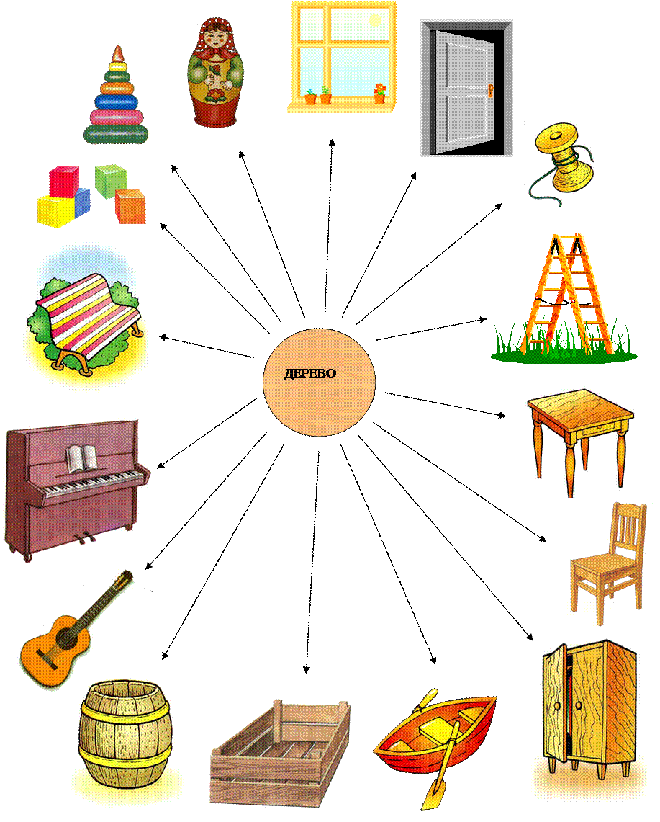

Выполнила: воспитатель высшей категории
Петрушина В.В.

г. Ростова-на-Дону.
Проект в средней группе на тему:
«Неизведанное рядом».
Тип проекта: групповой, познавательно - исследовательский.
Продолжительность проекта: долгосрочный 9 месяцев.
Сроки реализации проекта: сентябрь –май 2021-2022 уч.год.
Вид проекта:
Групповой «Неизведанное рядом».
Участники проекта: дети средней группы, родители, воспитатель.
Цель проекта:
Создание условий: для развития элементарных естественно научных представлений о не живой природе.
Задачи проекта:
1. Развивать у детей представление о единстве окружающего мира.
2. Развивать познавательный интерес и любознательность в процессе наблюдений за реальными природными объектами и к практическому экспериментированию с ними.
3. Формировать навыки мыслительных действий, анализа, синтеза, классификации и т. д., в процессе познания природной картины мира, способствующих развитию речи.
4. Воспитывать любовь к природе и стремление защищать ее.
5. Развивать самостоятельность в разрешении проблемных ситуаций в исследовательской деятельности.
6. Учить объяснять, наблюдать и фиксировать результаты доступными методами.
Актуальность разработки и реализации
педагогического проекта
С самого рождения детей окружают различные явления неживой природы: летним днем они видят солнце и ощущают теплый ветер; зимним вечером с удивлением смотрят на луну, темное небо в звездах, чувствуют, как мороз пощипывает щечки... Собирают камни, рисуют на асфальте мелом , играют с песком и водой - предметы и явления неживой природы входят в их жизнедеятельность, являются объектами наблюдений и игры. Это обстоятельство делает возможным систематическое и целенаправленное ознакомление дошкольников с явлениями неживой природы. Более того это просто необходимо.
В природе все взаимосвязано: растения, животные, почва, реки, воздух и др. находятся в неразрывном единстве - живая природа не может обходиться без неживой. Растение существует только благодаря тому, что корнями пронизывает землю и впитывает из нее влагу и питательные вещества, стеблем тянется вверх, а листьями разворачивается к солнцу, поглощая его свет и тепло. Растению нужны воздух, нужны влага и тепло в таких благоприятных условиях оно хорошо себя чувствует: растет, цветет, дает плоды и радует глаз человека.
То же можно сказать и о животных: они, как и растения, обладают жизненными потребностями, многие из которых можно удовлетворить лишь с помощью неживой природы. Таким образом, у животных как части живой природы свои особые взаимоотношения с неживой природой.
У человека связь с неживой природой еще сильнее, чем у растений и животных. Люди нуждаются в свежем воздухе, для жизни и хозяйства им необходима вода, но не любая, а только чистая - природная или специально очищенная. Человечество и достигло потому таких высот в развитии цивилизации, что научилось использовать природные ресурсы: добывать уголь, нефть, руду, использовать глину и песок в строительстве, изготовлении предметов быта...
Таким образом, все явления неживой природы, которые окружают дошкольника, являются предметом единой системы экологического воспитания.
Понимая, какое значение имеет поисковая деятельность в развитии познавательной активности детей, их интеллектуальных способностей одним из видов деятельности я выбрала детское экспериментирование.
Пословица гласит: «Расскажи – и я забуду, покажи – и я запомню, дай попробовать – и я пойму». Усваивается все прочно и надолго, когда ребенок слышит, видит и делает сам. Вот на этом и основано активное внедрение детского экспериментирования в практику работы детских дошкольных учреждений.

Этапы проекта:
I Подготовительный этап.
- Определение педагогом темы, целей и задач, содержания проекта, прогнозирование результата.
- Обсуждение с родителями проекта, выяснение возможностей, средств, необходимых для реализации проекта, определение содержания деятельности всех участников проекта.
II Основной этап реализации проекта.
1. Выполнение плана работы по всем видам деятельности с детьми;
2. Взаимодействие с родителями для решения поставленных задач.
- Создание клуба «Неизведанное рядом».
- Один раз в квартал проводятся совместные "заседания" клуба (воспитатель и дети) в форме развлечений, игр - занятий, досугов, консультаций.
- Создание информационного пространства (оформление папки передвижки).
3. Подборка художественных произведений, дидактических игр по данной теме
III . Заключительный этап.
Диагностика и подведение результатов работы.
-подведение итогов работы над проектом;
-мониторинг качества освоения материала детьми;
-презентация проекта для педагогов ДОУ, сообщение из опыта работы по проекту.
Предварительная работа:
- Приобретение оборудования для проведения опытно-экспериментальной деятельности детей
- Выявление уровня знаний детей по теме проекта.
- Беседа с родителями детей о целях проекта, их роли в успешном осуществлении проекта.
- Изучение методической литературы по теме проекта.
Методы работы:
- исследовательские: опыты, проблемные вопросы, наблюдения;
- наглядные
- словесные: беседы, чтение литературы, объяснения, указания, словесные инструкции;
- технология моделирования
- релаксация;
- игровой: (сюрпризный момент, игры)
- творческие
Формы работы:
1. Проведение с родителями бесед, консультаций о необходимости формирования представлений у детей о ценности природы.
2. Проведение занятий по ознакомлению с окружающим миром, художественному творчеству
3. Целевые прогулки, экскурсии с детьми.
4. Проведение занятий-опытов.
Взаимодействие с родителями
Осознанно-правильное отношение детей к природе строится на чувственном ее восприятии, эмоциональном отношении к ней и знании особенностей жизни, роста и развития отдельных живых существ, некоторых биоценозов, знании приспособительных зависимостей существования живых организмов от факторов внешней среды, взаимосвязей внутри природных сообществ. Такие знания в процессе общения ребенка с природой обеспечивают ему понимание конкретных ситуаций в поведении животных, состоянии растений, правильную их оценку и адекватное реагирование.
Одним из условий успешного воспитания основ экологической культуры является не только работа с детьми, но и с их семьями. Экологическое образование дошкольников можно рассматривать как процесс непрерывного воспитания родителей, направленный на формирование экологической культуры всех членов семьи. Экологическое образование (просвещение) родителей – одно из крайне важных и в то же время одно из наиболее сложных направлений работы дошкольного учреждения.

Формы работы с родителями
В совместной работе с родителями мы широко используем: консультации для родителей, родительские собрания, беседы, тематические выставки, анкетирование, развлечения, праздники, конкурсы.

ПЕРСПЕКТИВНЫЙ ПЛАН КЛУБА
"НЕИЗВЕДАННОЕ РЯДОМ"

Октябрь2021г Консультация по теме: Экспериментируем, познаем, творим!

Содержание: Информирование родителей о том, что лавное достоинство метода экспериментирования заключается в том, что он дает детям реальные представления о различных сторонах изучаемого объекта, о его взаимоотношениях с другими объектами и со средой обитания. В процессе эксперимента идет обогащение памяти ребенка, активизируются его мыслительные процессы, так как постоянно возникает необходимость совершать операции анализа и синтеза, сравнения и классификации,

обобщения.
Январь 2022г. Консультация «Развитие наблюдательности и любознательности ребенка-дошкольника посредством опытно - экспериментальных игр в домашних условиях»
Содержание: Информирование родителей, как правильно обеспечить полноценное экологическое воспитание ребенка среднего дошкольного возраста. Продолжать знакомить с играми для изучения свойств объектов и явлений неживой природы, которые будут использоваться родителями в домашних условиях.
Апрель 2022 г. Игра - занятие «Путешествие к Песочной фее»
Содержание: Дети совместно с родителями продолжают знакомиться с некоторыми явлениями неживой природы осенью: ветром; учатся устанавливать причинные связи по приметам; учатся использовать свойства песка с целью развития интереса к природным явлениям, логического мышления, внимания, чувства цвета и мелкой моторики ребенка

Формы работы с детьми.
Опираясь на концептуальные подходы и, принимая во внимание особенности детей, нами был разработан и апробирован цикл развивающих мероприятий. Практическая значимость заключается в использовании разработанного материала в различных видах и образовательных областях детской деятельности.
Содержание проекта предполагает комплексный подход к развитию ребенка на эмоциональном, психофизиологическом и интеллектуальном уровнях через знакомство с природой в различных видах работы с детьми (например, наблюдения, труд в природе, занятия и праздники интегрированного характера, развлечения, опытно - экспериментальная деятельность).
Выбор приоритетной формы работы с детьми зависит от сезонности, интереса детей к предлагаемой деятельности, их возрастных особенностей, условий.
План работы с детьми:
Сентябрь. разработка проекта. Подбор метод. Литературы.
Октябрь. Тема «Какая вода?» Цель: Выявить свойства воды: прозрачная, без запаха, льется, в ней растворяются некоторые вещества, имеет вес, не имеет цвета и запаха.
Предполагаемый результат: Дети усвоят свойства воды такие как: прозрачная, текучая, является растворителем, не имеет цвета и запаха, имеет вес.
Тема: Что в пакете? Цель: Обнаружить воздух в окружающем пространстве.
Предполагаемый результат: Дети узнают что воздух занимает всё окружающее пространство.
Ноябрь. Тема: Легкий – тяжелый. Цель: познакомить, что предметы бывают легкие и тяжелые. Научить определять вес предметов и группировать предметы по весу (легкие – тяжелые).
Предполагаемый результат: Научатся определять
вес предметов и группировать предметы по весу (легкие – тяжелые).
Тема: Мы – фокусники. Цель: Выделить предметы, взаимодействующие с магнитом.
Предполагаемый результат: Познакомятся со свойствами магнита и с предметами которые вступают во взаимодействие с ним.
Декабрь. Тема: Как согреть руки? Цель: Выявить условия, при которых предметы могут согреваться (трение, движение; сохранение тепла).
Предполагаемый результат: Научатся нагревать предметы при помощи трения, движения и выявят условия сохранения тепла.
Январь. Тема: Стекло, его качества и свойства. Цель: Узнавать предметы, сделанные из стекла; определять его качества (структура поверхности, толщина, прозрачность) и свойства (хрупкость, плавление, теплопроводность).
Предполагаемый результат: Познакомятся со стеклом, его свойствами. Научатся определять его качества.
Февраль. Тема: Металл, его качества и свойства. Цель: Узнавать предметы из металла, определять его качественные характеристики (структура поверхности, цвет) и свойства (теплопроводность, ковкость, металлический блеск).
Предполагаемый результат: Познакомятся с металлом, его свойствами. Научатся определять его качества.
Тема: Волшебная рукавичка. Цель: Выяснить способность магнита притягивать некоторые предметы.
Предполагаемый результат: закрепить свойства магнита и выявить с какими предметами он вступает во взаимодействие.
Март. Тема: Резина, его качества и свойства. Цель: Узнавать вещи, изготовленные из резины, определять ее качества (структура поверхности, толщина) и свойства (плотность, упругость, эластичность).
Предполагаемый результат: Познакомятся с резиной, её свойствами. Научатся определять её качества.
Тема Из чего птицы строят гнезда? Цель: Выявить некоторые особенности образа жизни птиц весной.
Предполагаемый результат: Узнают некоторые особенности образа жизни птиц весной.
Апрель. Тема: Пластмасса, его качества и свойства. Цель: Узнавать вещи из пластмассы, определять ее качества (структура поверхности, толщина, цвет) и свойства (плотность, гибкость, плавление, теплопроводность).
Предполагаемый результат: Познакомятся о пластмассой, её свойствами. Научатся определять её качества.
Тема: Прозрачность воды. Цель: Подвести к обобщению «чистая вода – прозрачная», «грязная – непрозрачная».
Предполагаемый результат: Познакомятся со свойством воды «прозрачность», научатся определять прозрачная вода.
Май. Тема: «Бумажные комочки». Цель: Познакомить детей с новым свойством бумаги — скатыванием Воспитатель учит детей делать из бумаги комочки, а потом из них коллективную аппликацию.
Предполагаемый результат: Познакомятся сновым свойством бумаги — скатыванием Воспитатель учит детей делать из бумаги комочки, а потом из них коллективную аппликацию.
Мониторинг.
В ходе работы над проектом мы стараемся обобщать и обогащать опыт детей в сфере экологического воспитания.
В период работы над проектом особое внимание уделяем обогащению словаря и пополнению словарного запаса, а так же развитию познавательной активности детей, их творческого потенциала.
В ходе экспериментальной деятельности у детей развивается воображение, мышление, формируются навыки элементарной исследовательской деятельности.
Перспектива на будущее:
Разработать проект “Неизведанное рядом” для детей старшей и подготовительной групп.
Хотя в мыслительном развитии ребенка самое существенное происходит на этапе раннего возраста, целенаправленно заниматься опытно - экспериментальной деятельностью необходимо и на следующих этапах личностного формирования малышей.
Продолжая и в дальнейшем развитие познавательно - творческой активности посредством вовлечения дошкольников в исследовательскую работу, воспитатель подготавливает детей к очень трудному этапу в их жизни - школьным годам.
Методическое обеспечение проектной деятельности:
1. Бондаренко Т.М. Экологические занятия с детьми 4 - 5 лет. Практическое пособие для воспитателей и методистов ДОУ. – Воронеж: ТЦ «Учитель», 2008
2. Дошкольное воспитание № 7 2000 г.
3. Дошкольное воспитание № 10 2003 г.
2. Дошкольное воспитание № 11 2003 г.
5. Евдокимова Е. С. Технология проектирования в ДОУ. – М.: ТЦ Сфера, 2008.
6. Николаева С.Н. Воспитание экологической культуры в дошкольном детстве.- М.: Новая школа. 1995.
7. Карпухина Н. А.Конспекты занятий в средней группе детского сада . Знакомство с окружающим миром. – Воронеж, 2009.
8. Дыбина О. В., Рахманова Н. П. и др. Неизведанное рядом. Занимательные опыты и эксперименты для дошкольников. – М.: Творческий центр, 2004.
9. Рыжова Н.А. Волшебница вода. Учебно – методический комплект по экологическому образованию дошкольников. – М.: ЛИНКА – ПРЕСС, 1997.
10. Соломенникова О.А. Занятия по формированию элементарных экологических представлений средней группе детского сада. Конспекты занятий. – М.: Мозаика – Синтез, 2008
11. Интернет ресурсы.

